Öğrencinin;

ADI: MUHAMMET FURKAN

SOYADI: ÇANKAYA

NO: 1421221011

BÖLÜM:Bilgisayar Mühendisliği

Projenin;

KONUSU: Tombala

Dersin;

ADI: Bilgisayar Ağları

EĞİTMEN: Samet Kaya(LAB)



İçindekiler

1- Projenin Konusu …………………………………………………………………………………………………………. 3

2- Proje Akış Şeması ……………………………………………………………………………………………………….. 3

3- Proje Tasarımı …………………………………………………………………………………………………………….. 3

4- Proje Çıktıları ……………………………………………………………………………………………………………… 4

5- Proje Süresince Yapılanlar …………………………………………………………………………………………… 4

6- Ek Açıklamalar …………………………………………………………………………………………………………….. 4

7- Kaynakça …………………………………………………………………………………………………………………….. 5

# Proje Konusu

Çoklu Client ile Server üzerinden Tombala oynanması.

# Proje İş Akış Şeması

|  |  |  |  |  |  |  |  |  |  |  |  |  |  |  |  |  |  |  |
| --- | --- | --- | --- | --- | --- | --- | --- | --- | --- | --- | --- | --- | --- | --- | --- | --- | --- | --- |
| **İşin Tanımı** | **2008** | | | | | | | | | | | | **2009** | | | | | |
| O | Ş | M | N | M | H | T | A | E | E | K | A | O | Ş | M | N | M | H |
| 1. Literatür Taraması |  |  |  |  |  |  |  |  |  |  |  |  |  |  |  |  |  |  |
| 2 Altbirim Tasarımları |  |  |  |  |  |  |  |  |  |  |  |  |  |  |  |  |  |  |
| 3 Teorik olarak Analizi |  |  |  |  |  |  |  |  |  |  |  |  |  |  |  |  |  |  |
| 4 Simulasyon Test ve Doğrulama |  |  |  |  |  |  |  |  |  |  |  |  |  |  |  |  |  |  |
| 5. Sistem Entegrasyonu ve Test Aşaması |  |  |  |  |  |  |  |  |  |  |  |  |  |  |  |  |  |  |
| 6. Testlerinin Gerçekleştirilmesi, Ürün Ticarileştirme |  |  |  |  |  |  |  |  |  |  |  |  |  |  |  |  |  |  |

# Proje Tasarım

Proje tasarımı sırasında JavaFX kullandım. Swing ile yapılabilecekten daha iyi bir görsellik içeriyor olması bu seçimimi sağladı.

# Proje Çıktıları

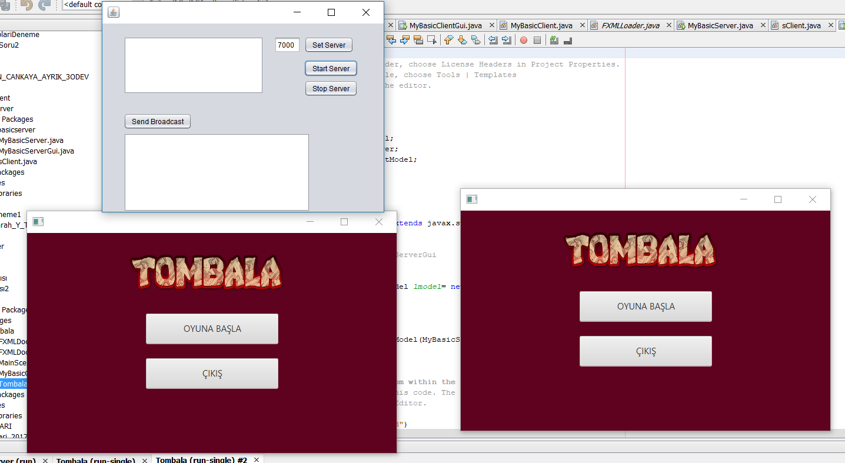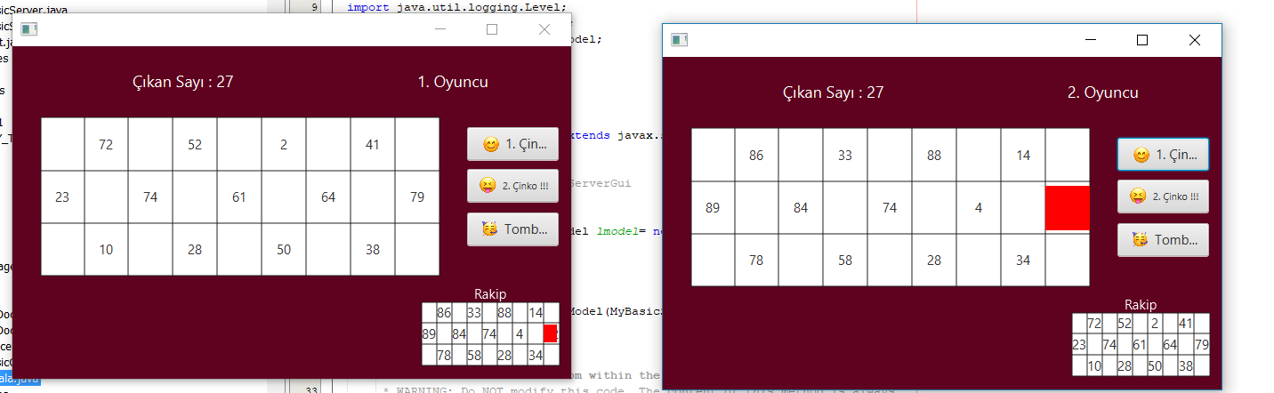

# Proje Süresince Yapılanlar

Projenin ilk döneminde oyunun kurallarını inceledim. Kurallar ile uğraştıktan sonra bir arrayList oluşturarak gelen sayıların diziye atılmasını ve bu dizide olan sayıların tekrar dönmesini engelledim. Daha sonra iki oyuncu arasında bulunan oyunda gelecek olan sayıları torbadan seçerken iki tarafın da “Devam” butonuna basarak ilerlemesini düşündüm. Ancak bu şekilde daha fazla control sağlamam gerekeceğini düşünerek 5 saniye ara ile oyunun timer ile kendisinin atamasına karar verdim.

Oyunda en büyük sıkıntım butonlar oldu. 1.oyuncunun bastığı butonlar ekrana yazılırken ikinci oyuncunun tıklamaları görünmüyordu ancak bunun gözden kaçan bir yer olduğunu fark ettim.

# Ek Açıklamalar

Oyunda Çoklu client üzerine uğraşırken çok zaman kaybettim. Bunun yerine laboratuvar derslerinde yaptığımız Server kodu ile 2 oda şeklinde kurdum sistemimi. Bu sayede aynı anda iki oyun kuruluyor.

Ayrıca JavaFX sürükle bırak mantığı ile çalışmadığından “Scene Builder” kullandım.

# Kaynakça

1. <https://docs.oracle.com/javase/8/javafx/api/toc.htm>
2. <https://www.nkfu.com/tombala-nedir-nasil-oynanir/>
3. <https://www.udemy.com/javafx-tutorials-for-beginners/learn/v4/>